第7章 布线后的时序分析和版图优化
7.1 布线后的时序分析
Encounter本身自带时序分析工具，直接利用encounter进行布线后的时序分析工具进行分析也可以，但目前人们更信赖的时序分析工具还是PT。
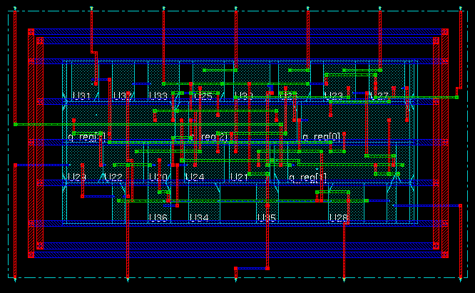
图7-1 完成布线的版图

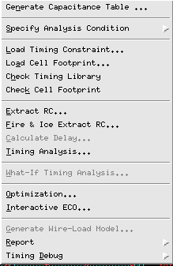
图7-2
要使用PT做后布线后的时序分析，需要在版图中提取路径的寄生电阻和电容，生成一个spf格式的文件，然后计算路径的实际延迟，得到一个sdf格式的文件，以及由版图生成的verilog格式的文件。在完成布线后，选择主菜单上的Timing会出现图7-2所示的子菜单。首先点击其中的Extract RC，将弹出图7-3所示的窗口，将其中的“Save SPF to”选中，将生成寄生参数文件。该文件生成后，图7-2中的“Calculate Delay”就可用了。

再点Timing→Caculate Delay，将出现图7-4，点OK就将生成标准延迟文件。
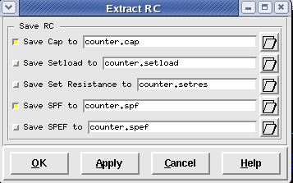
图7-3
生成verilog文件的操作方法是在主菜单选择Design→Save，然后选择netlis，然后点OK。如果想用PT做时序分析，需要将counter.spf counter.sdf和counter.v拷贝到pt下的指定目录。如果直接用Encounter进行时序分析，直接点Timing→Timing Analysis就可以，判断标准是是否有负的slack值。
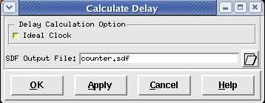
图7-4
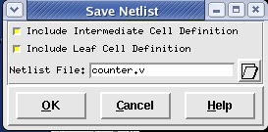
图7-5
在附录中，给出了一个布线后时序分析的脚本，与布线前的PT脚本相比，主要区别如下：
- 读入的verilog文件不同
布线前的PT脚本读的是dc生成的网表，在用encounter布线时，生成了时钟树，也可能会插入一些BUFFER来解决保持时间问题，网表会发生变化。注意脚本中，以下语句是与布线前不同的。
read_verilog $WORK_DIR/post_layout/counter.v
- 要读入SDF文件和SPF文件
为计算实际的路径延迟，需要用到由版图生成的SDF文件和SPF，这个过程也称为“反标注”。具体语句如下：
read_sdf $WORK_DIR/sdf/counter.sdf
read_parasitics $WORK_DIR/sdf/counter.spf
- 传播时钟延迟
现在时钟网络已不是理想网络，需要计算到达各个pin的延迟。由以下语句实现。

create_clock -p $CLK_PER -name CLK [get_ports clk]
set_propagated_clock [all_clocks]
- 修改计算保持时间的时钟不确定性
尽管使用了实际时钟，时钟到达各个pin也有一定的不确定性，但该值已经很小，可根据时钟综合报告来写。
7.2 时序问题解决方法
解决时序违例是个比较复杂的问题。首先要判断产生时序问题的原因。一般来说，如果是电路内部触发器的输出到其它触发器的输入路径不满足建立时间要求，通常很难解决。可以尝试重新综合或重新编写代码，实在不行，只有更换工艺或降低标准了。如果是外部输入到触发器的路径存在建立时间问题，可能有两种情况。如果输入延迟是说明书中规定的，只能通过修改扇出约束，再重新综合。如果仍无法满足要求，也只要修改设计代码或更换工艺或降低标准了。但有时对输入延迟并没有严格的规定，或输入信号与时钟之间本无时序关系，就可以适当修改一下输入延迟的值。对前一种情况，减小输入延迟的最大值有利于满足建立时间要求，增加输入延迟的最小值有利于满足保持时间要求（见图7-6）。通过修改输入延迟，可以使某些电路满足时序要求，但要注意，这相当于修改了对外部输入信号的时序要求，只有在新的要求能被接受时才行。如果输入信号与时钟是异步的，时序关系实际上无法真正满足，处理办法是写一种可以满足时序要求（使检查能够通过）的最大和最小输入延迟，作为对使用时的要求（使用者应在外部采取措施来满足该要求）。如果建立时间还有很大裕量，内部的保持问题总是可以解决的。
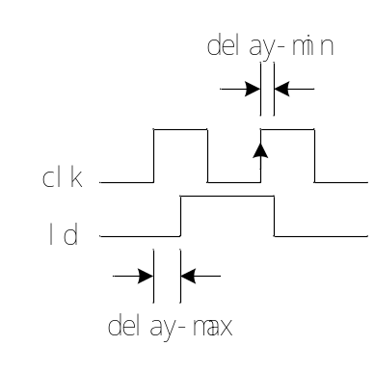
图7-6
如果一定要工作在200MHz，布线后的建立时间报告将出现寄存器到寄存器的违例，这说明已达到了工艺极限。

Startpoint: q_reg[1] (rising edge-triggered flip-flop clocked by CLK)
Endpoint: q_reg[3] (rising edge-triggered flip-flop clocked by CLK)
Path Group: CLK
Path Type: max

Point Incr Path
---------------------------------------------------------------
clock CLK (rise edge) 0.00 0.00
clock network delay (propagated) 0.41 * 0.41
q_reg[1]/CK (DFPNSRBQQB2) 0.00 0.41 r
q_reg[1]/Q (DFPNSRBQQB2) 1.24 * 1.65 r
U30/Y (NI01D5) 0.43 * 2.09 r
U35/Y (AN02D2) 0.53 * 2.61 r
U34/Y (NI01D4) 0.35 * 2.96 r
U20/Y (AN02D2) 0.52 * 3.48 r
U22/Y (XR02D2) 0.85 * 4.34 f
U25/Y (MX21D1) 0.64 * 4.97 f
q_reg[3]/D (DFPNSRBQQB2) 0.00 * 4.97 f
data arrival time 4.97

clock CLK (rise edge) 5.00 5.00
clock network delay (propagated) 0.42 * 5.42
clock uncertainty -0.20 5.22
q_reg[3]/CK (DFPNSRBQQB2) 5.22 r
library setup time -0.36 * 4.86
data required time 4.86
---------------------------------------------------------------
data required time 4.86
data arrival time -4.97
---------------------------------------------------------------
slack (VIOLATED) -0.12

如果实际只需要工作在100M，时序问题就比较容易解决了，这时建立时间裕量较大，只要设法消除保持时间问题就可以了。

